Экологическая игротека
Чтобы сформировать у дошкольника зачатки экологической культуры, взрослым необходимо проявить творческий подход, последовательность и принципиальность. Для экологического образования дошкольников одной успешной методикой является игра.
Игра в экологическом воспитании детей важна по целому ряду причин:
1.Игра – это ведущая деятельность детей в период дошкольного детства, она обогащает и развивает личность, поэтому она должна, так же широко использована в экологическом воспитании, как и в других сферах воспитания.
2.Игра доставляет радость ребенку, поэтому познание природы, общение с ней, проходящие на фоне, будут особенно эффективны: игра создает оптимальные условия для воспитания и обучения.
3.Игра – это способ осмысления окружающего мира и своего места в нём, освоения соответствующих различным ситуациям моделей поведения.
В нашей экологической игротеке представлен ряд дидактических и настольно-печатных игр для детей дошкольного возраста. Все игры подобраны с учетом закономерностей развития детей и тех задач экологического образования, которые решаются на данном возрастном этапе, они дают ребенку возможность применять на практике уже полученные экологические знания и стимулировать к усвоению новых .Содержание игр не противоречит экологическим знаниям, формируемым в процессе других видов деятельности. Игровые действия производятся в соответствии с правилами и нормами поведения в природе.
Так, педагогами нашей ДО разработали и активно используются такие образовательные игры как «Веселое путешествие», «Береги живое», направленные на обучение принятию решений в области охраны окружающей среды;
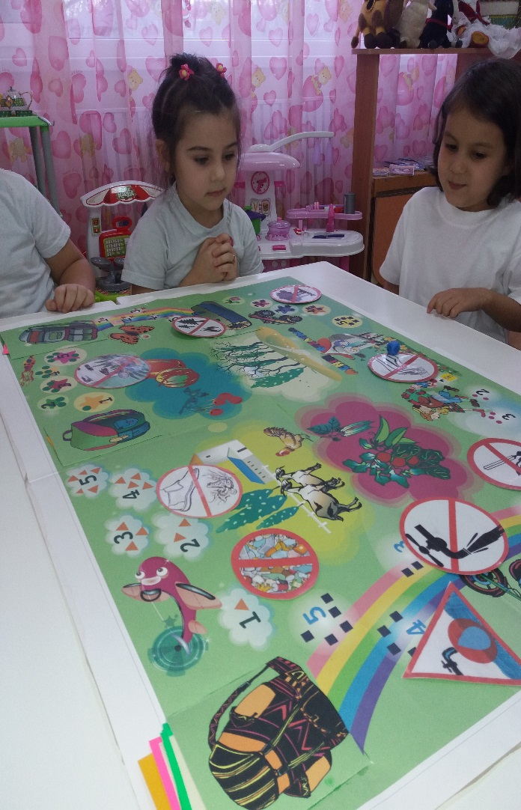
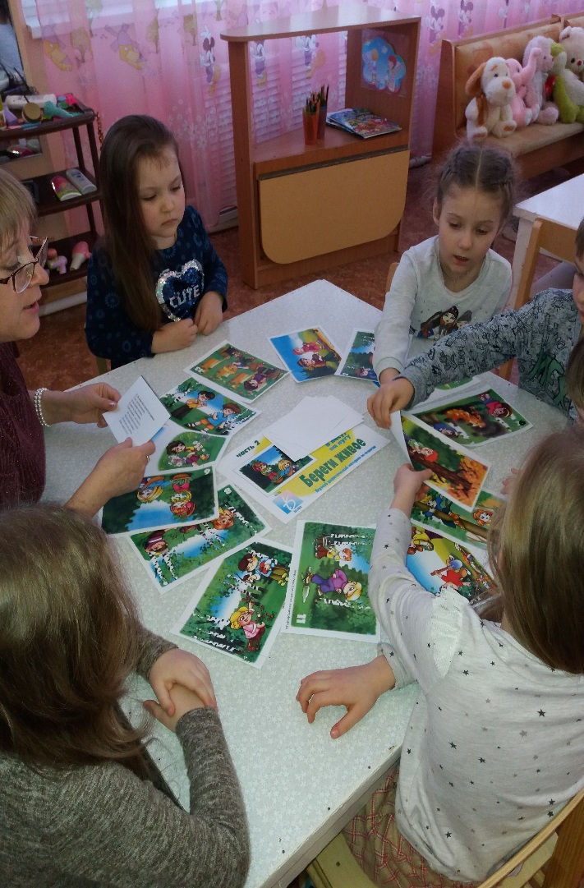

«Жизнь без отходов», «Сортировка мусора», «Путешествие капельки», «Фиксики в гостях у лампочек»- эти и другие игры направлены на экономию экоресурсов и классификации мусорных отходов.

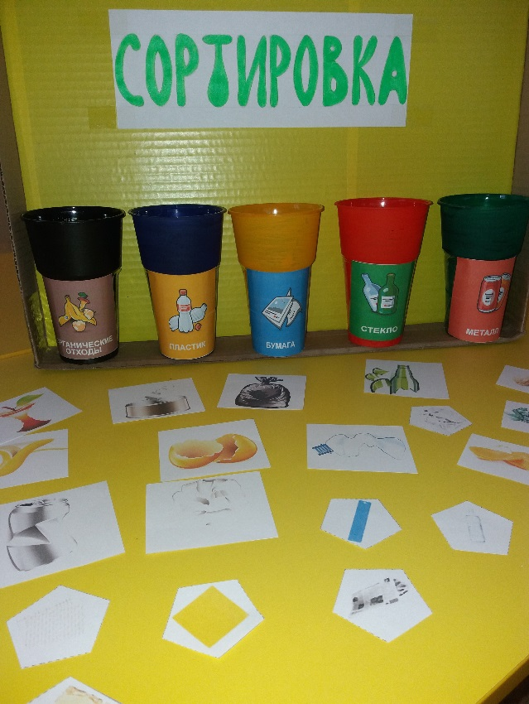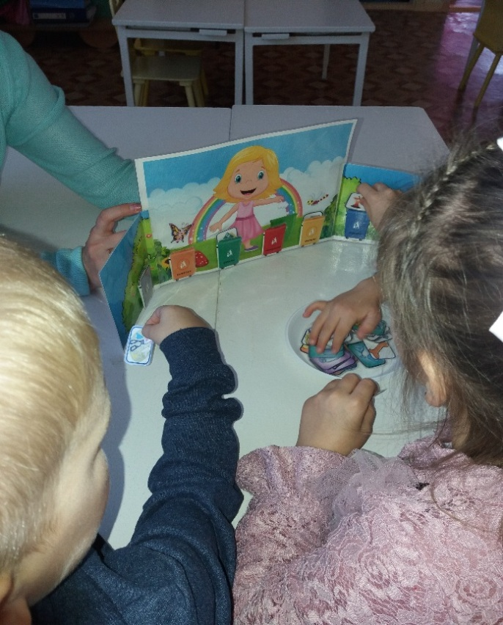

Каждая игра вызывает у детей интерес к новой информации, заряжает положительными эмоциями, сплачивает детский коллектив, сближает взрослого и ребенка, учит мыслить и делать выводы, ребенку предоставляется возможность решить множество проблем без утомления, перенапряжения, эмоциональных срывов. Всё происходит легко, естественно, с удовольствием, а главное в ситуации повышенного интереса и радостного возбуждения.

